Jackery dà il via alla campagna "Passa del tempo in famiglia"
Gli sconti per famiglie fino al 20% saranno disponibili dall'11 al 17 maggio
FRANCOFORTE, Germania, 11 maggio 2023 /PRNewswire/ -- La vita familiare è piena di energia e, per mantenerla così, Jackery offre sconti fino al 20% nel proprio store ufficiale dall'11 al 17 maggio, con lo slogan "Godetevi la giornata in famiglia". La campagna non è pensata solamente per venire incontro alle difficoltà finanziarie delle famiglie, ma anche per incoraggiare genitori e bambini a creare ricordi insieme e passare dei bei momenti all'aperto senza dover rinunciare all'uso di dispositivi elettronici.
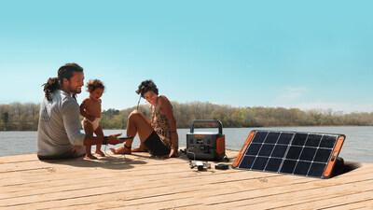
Durante la settimana dedicata alle famiglie, la linea Explorer sarà disponibile a un prezzo scontato sia come power station singola sia come parte di set abbinati a pannelli solari. Le power station, Explorer 1500 Pro, Explorer 500, e Explorer 240, permettono di andare in campeggio coi bambini o fare lunghi viaggi all’aperto senza rinunciare alle comodità moderne.
Parte della promozione, il Jackery Explorer 1500 Pro è disponibile con uno sconto del 10%. Questa fonte di energia portatile, con una capacità di 1512 Wh, ora costa solo 1.439,10 € invece di 1.599 €. Grazie alle modalità di ricarica super veloci, per una carica completa bastano solamente due ore tramite una presa della corrente o meno di due ore e mezza utilizzando sei pannelli solari SolarSaga da 200 watt. Durante la settimana della famiglia anche i pannelli solari saranno disponibili a un prezzo scontato, con un risparmio del 20%.
Inoltre, fa parte della promozione anche il Generatore Solare 1000 Pro. Con uno sconto del 15% e un prezzo promozionale di 1.444.15 euro, fino a sette dispositivi beneficiano contemporaneamente dei suoi 1000 W di potenza durante il viaggio. Tutta l'energia di cui avete bisogno può essere fornita direttamente dal sole! Grazie ai due pannelli solari SolarSaga da 80W, leggeri e portatili, ma tuttavia potenti grazie al loro design bifacciale e all'elevata efficienza di conversione.
Oltre a queste due potenti opzioni, la centrale Explorer 500 è scontata del 15% durante l’evento, rendendola ancora più conveniente per le famiglie.
Con offerte e sconti come questi, le famiglie non hanno scuse per non uscire e godersi i grandi spazi aperti quest'estate.
Per ulteriori informazioni, visitare il sito ufficiale di Jackery Italia: https://bit.ly/3NW9nk1
Contatti per i media:
Jackery Technology GmbH
Hahnstraße 70
60528 Francoforte sul Meno
Gabriele Fraccaro
Gabriel@jackery.com

